ШАРАЙНА №11

21.03.25 Ж.

ҚАЗАҚ ТІЛІНДЕГІ АЛҒАШҚЫ КІТАП
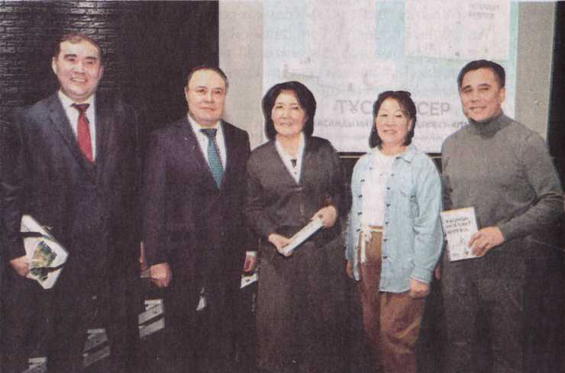
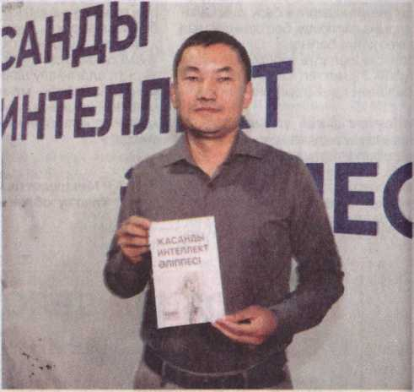

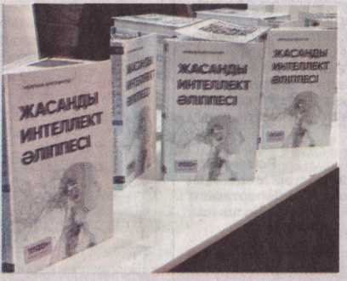
Қазақстанда «Жасанды интеллект әліппесі» кітабының тұсаукесері өтті. Еңбек - қарқынды дамып келе жатқан жаңа сала туралы алғаш рет қазақ тілінде жазылған түпнұсқа болуымен ерекшеленеді. Іс-шара барысында ТигкАІ - түркі мемлекеттерінің жасанды интеллектшілер қауымдастығының құрылғаны хабарланды. Сондай-ақ, салалық
«АІ-һиЬ» компаниясы мен аі-һиЬ.кг сайты таныстырылды.
Президент «Сарапшылардың айтуынша, жа-
санды интеллект техно- логиясының тиімділігі жыл өткен сайын арта түспек. Сондықтан алдымызда ауқымды міндеттер тұр. Қазақстан Еуразиядағы аса ірі цифрлық хабқа айналуға тиіс. Цифрлық даму мәселесіне тың, жаңаша көзқараспен қарау қажет», - деген болатын.
Жалпы бастамашы топтың айтуынша, еліміздің де аталған сала көшінен қалмауы үшін екі жылбұрын қазақ тілді аудиторияға арнап арнайы еңбек жазуға кіріскен. Саланы зерттеп жүрген кітап авторы - жасанды интеллект және ІТ технология саласының сарапшысы, журналист Мейір- жан Әуелханұлы. «Еңбек - бағдарламалауды білмейтін, бірақ АІ мүмкіндіктерін зерттеп, қолданғысы келетін адамдарға арналған. Жасанды ин-
теллект саласындағы негізгі ұғымдарды қара-
пайым тілмен түсіндіреді. Қазірдің өзінде сұраныс өте жоғары болғандықтан, кітап екінші басылымға жіберілуде.
Белгілі журналист, қаламгер, публицист әрі еңбектің редакторы Қайнар Олжай жасанды интеллект деген не деген сауалға толық жауап беретін кітаптың өте сауатты жазылғанын, қазақ оқырманына ауадай қажет екенін атап өтті.» Ал жасанды интеллекті қалай жұмсау керек» дегендер үшін толық тәжірибелік курс қамтылған. Ой ісін- дегі қолғанатқа сан салада берілетін тапсырма (оны «промпт» дейді екен) толық тізілген. Шекесінен шертіп алып қолдана бересіз», - деді.
Гүлмира Қанай болса, «Білім беру саласында
Қазақ ұлттық қыздар педагогикалық университетінің Басқарма төрағасы - ректоры, Кембридж Университетінің түлегі
өзгерістерді жасайтын бірден-бір фактор технология. Аталған кітап, отандық ғылым мен білім
саласының жаңа өзгерістерге бейімделуінде маңызды қадам деп санаймын», - деді.
Сондай-ақ, белгілі медиа менеджер, Қазақстанның еңбек сіңірген қайраткері Нұржан

Жалауқызы, белгілі әдебиеттанушы ғалым Мамай Ақетов, әл-Фараби атындағы Қазақ Ұлттық университетінің журналистика факультеті деканы Қанат Әуесбай, өзге де қатысушылар өз лебізін білдірді.
Кітап туралы белгілі педагог Өмірбек Шыны- бекұлы да «Осы кітапты Оқу-ағарту министрлігінің сарапшылары қарап шығып, қосар-алар тұстары болса, автормен жұмыс істеп, мектептерге тарату керек. Жасанды интеллект дәуірінде оны дұрыс қолдану, промп- тарды дұрыс жазу әдісі маңызды деп ойлаймын», - деп салалық министрге ұсыныс жасаған болатын.
Кітап Орталық Азия елдерінде жасанды интелект саласына қатысты алғаш шыққандықтан Өзбекстан, Қырғызстан елдерінен аударуға ұсыныстар түскен.
Мемлекеттік сыйлықтың иегері, Түркі дүниесі Жазушылар Одағының Төрағасы Ұлықбек Есдәу- лет әлемде қазір ең маңызды салаға айналған жасанды инттелект бойынша да бауырлас елдердің алатын өз еншісі бар екенін айтты.
Іс-шара аясында жаңа құрылған «АІ-НUВ» компаниясының мақсаты айтылды. Оның басшысы
Ержанар Әшейханның сөзінше, компания - жасанды интеллект, IT, ки- бер және ақпараттық қауіпсіздік, Жасанды интеллектке қатысты алғаш рет оқулық басып шығарған Аі- Hub publishing баспасы болса, алдағы уақытта жаратылыстану, IT мен жасанды интеллект саласына қатысты әлемдегі танымал кітаптарды қазақша аудармақ. Сонымен қатар, сала ғалымдары, мамандарымен бірлесе отырып балаларға, оқушылармен студенттерге арналған оқулықтармен әдістемелер әзірлеуді көздеп отыр. Сондай-ақ, жасанды интеллект терминдерін жасаумен, энциклопедиясын қазірден бастап дайындауды қолға алмақ.
Сондай-ақ, «АІ-HUB» компаниясының негізін қалаушылардың бірі Нұр- болат Нышанбаев түркі мемлекеттері жасанды интеллект саласы өкілдерінің басын қосатын TurkAI қауымдастығы құрылып, бауырлас елдермен бірлескен жұмыстар күшейтілетінін хабарлады. Жиынға Түркі елдерінен және Еуропадан жасанды интелект саласында жұмыс істейтін компания басшылары онлайн қатысып, өз пікірін білдірді.
Алдағы уақытта кітаптың тұсаукесері Астана қаласы мен барлық облыс орталықтарында өтпек.
Мейрамгүл САЯЖАН.

ақпараттық және цифрлық технологиялар, сондай-ақ, биотехноло- гияларды зерттеу мен дамытуға бағытталған
бірегей ұйымға айналуды көздейді. Негізгі мақсаты - озық технологияларды түрлі салаларға енгізу, халықтың цифрлық және ақпараттық сауатын арттыру, сондай-ақ, салалық стартаптарды қолдау.

Жасанды интеллектке қатысты алғаш рет оқулық басып шығарған Аі- Hub publishing баспасы болса, алдағы уақытта жаратылыстану, IT мен жасанды интеллект саласына қатысты әлемдегі танымал кітаптарды қазақша аудармақ. Сонымен қатар, сала ғалымдары, мамандарымен бірлесе отырып

